(Presseskriv for album til bruk i norske medier)
Ekstrem-metall bandet BLODTØRST
slipper endelig sitt tredje album “Nidviser”
Nytt album Nidviser ute 18. september 2026.
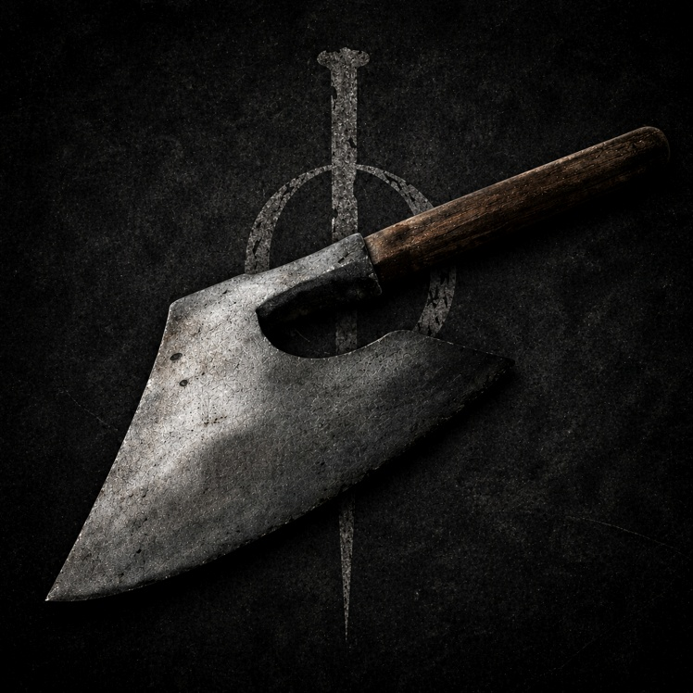
(Artwork: Blodtørst)
Blodtørst gjør seg klare til å slippe deres etterlengtede tredje album
«Nidviser» 18. september 2026. To singler er utgitt for å gi en smakebit på hvilken musikalsk retning bandet beveger seg mot etter den godt mottatte Ep’en «Dalmunr».
Som sin forgjenger fokuserer Nidviser på historiefortelling. Men der Dalmunr var et konsept album satt til en konkret fiksjonell historie, så forteller Nidviser 12 ulike historier sentrert rundt ett tema. Denne gangen er sangene inspirert av norske henrettelser utført i det 18. århundret.
Den musikalske visjonen er å vise mer av Blodtørsts metall-spekter ved å balansere den kalde og dystre aggressiviteten med bandets primale brutalitet.
Albumet er spilt inn og produsert I Grimsland Studios i Trondheim og blir utgitt av bandet selv.
Bandet feirer den nye utgivelsen med en slippkonsert i Trondheim ?. oktober på Lager 11 sammen med bandene (?) og (?).
Blodtørst Diskografi
Nidviser (LP) - 2026
Dalmunr (EP) – 2023
Ferd (LP) – 2021
Haunted By Silhouettes lineup
Mathias Jamtli Rye (vokaler), Andreas Almvik Johnsen (gitar), Arild Nilstad (gitar), Raymond Hansen (bass), Mads Aas (trommer)
Media
(Dropbox folder) (Nidviser albumet/artwork/bandfoto/presseskriv pdf)
Social Media Tags (kindly use these tags)
- Tag on Facebook - @Blodtørst
- Tag on Instagram - @Blodtorstband
Contact:
blodtorstband@gmail.com

